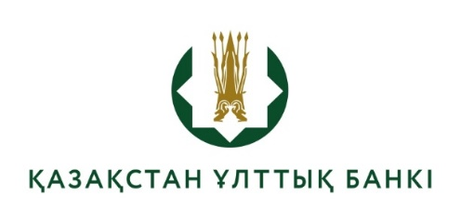

Әңгімелесуге жіберілген кандидаттардың тізімі

(конкурстық комиссия отырысының 19.08.2025 ж. №2 хаттамасы)

Тестілеуден өту кезінде шекті мәндерге тең немесе одан жоғары баға алған Қазақстан Республикасы Ұлттық Банкінің Қауіпсіздік департаменті киберқауіпсіздік стратегиясы мен архитектурасы басқармасының бас маманы бос лауазымына кандидаттарды әңгімелесуге жіберілген үміткерлердің тізімі:
- Ахметханова Камшат Советкалиевна;
- Абилов Алихан Болатович;
- Асатай Мардан Кунанбайұлы;
- Камиров Рустем Тлемысович;
- Кожиков Рахметтолла Талгатович;
- Мамбетов Абзал Адилович.

